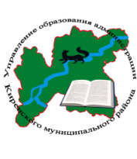
Совещание руководителей образовательных организаций

Дата проведения: 25 ноября 2022 года
Начало совещания: 10.00 часов.
Место проведения: МКУ «Центр развития образования».
Участники совещания: специалисты Управления образования, методисты
МКУ ЦРО, руководители образовательных организаций.

Повестка совещания

10.00-10.30 Вступительное слово
О результатах заседания коллегии министерства образования
Иркутской области
Звягинцева О. П., начальник Управления

10.30-10.45 О формировании кадрового резерва
Зограбян Е.Л., ведущий специалист по персоналу

10.45-11.00 Подготовка к проведению ГИА: формирование РИС; проведение тренировочного мероприятия по английскому языку; проведение итогового сочинения; освещение информации по ГИА
Воробьева Д.В., консультант

11.00-11.30 Итоги проведения летней оздоровительной кампании. Анализ результатов социально-психологического тестирования.
Роднаева О.А., ведущий специалист

11.30-11.45 О реализации муниципальной целевой модели наставничества в ОО
Бровченко Н.О. директор МКУ ЦРО

11.30-11.45 Завершение финансового года. Освоение бюджетных средств.
Поляченко М.Г., заместитель начальника Управления

11.45-12.00 Вопросы - ответы

